

Manual Proceso e instalación para compilación de proyecto de inventario UTT

**Tabla de contenido**

**Tabla de Ilustraciones** 3

¿Qué es laravel? 5

**Proceso de instalación de Xampp** 5

Panel de control de XAMPP 10

Iniciar módulos 10

Administrar los módulos 11

**Proceso de instalación de Composer** 12

Que es Composer 12

**Proceso de instalación NodeJs** 17

**Proceso para clonar y usar el proyecto** 23

**Fuentes de Consulta** 33

## **Tabla de Ilustraciones**

Ilustración 1. Antes de iniciar la instalación de XAMPP es recomendable desactivar temporalmente el antivirus 6

Ilustración 2. También el Control de cuentas de usuarios (UAC) puede impedir la instalación de XAMP 6

Ilustración 3. Con la aparición de la pantalla de inicio del asistente da comienzo la instalación de XAMPP 7

[Ilustración 4. En el cuadro de diálogo "Select Components" se pueden seleccionar o deseleccionar los componentes que se instalarán 7](https://d.docs.live.net/6b7c2187bc65e6ef/Documentos/Manual%20de%20funcionamiento%20proyecto.docx#_Toc90041307)

[Ilustración 5. En un siguiente paso, se selecciona el directorio donde se instalarán los archivos 8](https://d.docs.live.net/6b7c2187bc65e6ef/Documentos/Manual%20de%20funcionamiento%20proyecto.docx#_Toc90041308)

[Ilustración 6.A continuación da comienzo el proceso de instalación en el cual se descomprimen los elementos de software seleccionados y se instalan en el directorio que se ha definido en los pre-ajustes 8](https://d.docs.live.net/6b7c2187bc65e6ef/Documentos/Manual%20de%20funcionamiento%20proyecto.docx#_Toc90041309)

[Ilustración 7. Durante la instalación será necesario reconfigurar el cortafuegos para que no bloquee componentes del servidor Apache 9](https://d.docs.live.net/6b7c2187bc65e6ef/Documentos/Manual%20de%20funcionamiento%20proyecto.docx#_Toc90041310)

[Ilustración 8. Haciendo clic en “Finish“se cierra el asistente de instalación de XAMPP 9](https://d.docs.live.net/6b7c2187bc65e6ef/Documentos/Manual%20de%20funcionamiento%20proyecto.docx#_Toc90041311)

Ilustración 9.Panel de control de XAMPPEn el Panel de Control el usuario puede iniciar o finalizar los diferentes módulos por separado 10

[Ilustración 10. Los módulos activos aparecen en el Panel de Control marcados en verde 11](https://d.docs.live.net/6b7c2187bc65e6ef/Documentos/Manual%20de%20funcionamiento%20proyecto.docx#_Toc90041313)

Ilustración 11. Las bases de datos se gestionan en phpMyAdmin, accesible en el botón “Admin” del módulo Base de datos 12

[Ilustración 12. Pantalla principal de la página de Composer 12](https://d.docs.live.net/6b7c2187bc65e6ef/Documentos/Manual%20de%20funcionamiento%20proyecto.docx#_Toc90041315)

[Ilustración 13. Descarga .exe de composer 13](https://d.docs.live.net/6b7c2187bc65e6ef/Documentos/Manual%20de%20funcionamiento%20proyecto.docx#_Toc90041316)

Ilustración 14. Ventana permisos de administrador 14

[Ilustración 15. Installation options 14](https://d.docs.live.net/6b7c2187bc65e6ef/Documentos/Manual%20de%20funcionamiento%20proyecto.docx#_Toc90041318)

Ilustración 16. Setting check 15

Ilustración 17. Proxy Settings 15

[Ilustración 18.Comienzo de instalación 16](https://d.docs.live.net/6b7c2187bc65e6ef/Documentos/Manual%20de%20funcionamiento%20proyecto.docx#_Toc90041321)

[Ilustración 19. Pantalla de instalación finalizada 16](https://d.docs.live.net/6b7c2187bc65e6ef/Documentos/Manual%20de%20funcionamiento%20proyecto.docx#_Toc90041322)

[Ilustración 20. Página Nodejs 17](https://d.docs.live.net/6b7c2187bc65e6ef/Documentos/Manual%20de%20funcionamiento%20proyecto.docx#_Toc90041323)

Ilustración 21.Se descargo él .exe 17

[Ilustración 22. Comienzo de Instalación 18](https://d.docs.live.net/6b7c2187bc65e6ef/Documentos/Manual%20de%20funcionamiento%20proyecto.docx#_Toc90041325)

[Ilustración 23. Términos y condiciones 18](https://d.docs.live.net/6b7c2187bc65e6ef/Documentos/Manual%20de%20funcionamiento%20proyecto.docx#_Toc90041326)

[Ilustración 24. Asignar ruta de instalación 19](https://d.docs.live.net/6b7c2187bc65e6ef/Documentos/Manual%20de%20funcionamiento%20proyecto.docx#_Toc90041327)

[Ilustración 25.Selección de paquetes 20](https://d.docs.live.net/6b7c2187bc65e6ef/Documentos/Manual%20de%20funcionamiento%20proyecto.docx#_Toc90041328)

[Ilustración 26. Instalación de herramientas nativas de módulos 20](https://d.docs.live.net/6b7c2187bc65e6ef/Documentos/Manual%20de%20funcionamiento%20proyecto.docx#_Toc90041329)

Ilustración 27.Aceptar la instalación 21

Ilustración 28. Proceso de instalación 21

Ilustración 29. Instalación finalizada 22

Ilustración 30. Página principal de Git 22

Ilustración 31. Pantalla inicial del instalador 23

Ilustración 32. Ruta donde se instalará Git 23

Ilustración 33.Configuración de componentes que vienen disponibles con Git 24

Ilustración 34.Nombre con el cual se puede buscar desde la lista de programas 24

Ilustración 35.Terminales desde la cual se puede ejecutar Git (Git Bash y Command Prompt) 25

Ilustración 36.Configuración del formato para los finales de línea de los archivos. 25

Ilustración 37. Tipo de emulador que usará Git Bash 26

Ilustración 38. Opciones extra de Git 26

Ilustración 39.Nuevas herramientas de Git. 27

Ilustración 40. Instalación de Git 27

Ilustración 41.Fin de la instalación 28

Ilustración 42. Pantalla de git bash 28

Ilustración 43. Abrir htcdocs con git bash 29

Ilustración 44. Ventana htdocs abierto con git bash 29

Ilustración 45.Iniciar los servicios de Apache y MySQL 30

Ilustración 46.Creación base de datos UTTInventario 30

Ilustración 47.Terminal de visual studio 31

Ilustración 48. Servidor corriendo correctamente 31

Ilustración 49. Foto de android studio para configurar ip 32

## ¿Qué es laravel?

Si has llegado a este artículo podría ser porque te interesa PHP y eres programador o no tienes nada que ver con el mundo de la programación aún, pero te atrae o interesa, estas son mis interpretaciones y tú tendrás la tuya propia, así que hay que empezar desde el inicio, por básico que parezca para poner en contexto a Laravel y todas sus posibilidades.

Laravel es un framework de PHP para ayudarnos en un tipo de desarrollo sobre aplicaciones escritas en este lenguaje de programación. Esté framework o más bien podría llamarlo compañero de ahora en adelante, nos ayuda en muchas cosas al desarrollar una aplicación, por medio de sus sistema de paquetes y de ser un framework del tipo MVC (Modelo-Vista-Controlador) da como resultado que podamos “despreocuparnos” (por así decirlo) en ciertas aspecto del desarrollo, cómo instanciar clases y métodos para usarlos en muchas partes de nuestra aplicación sin la necesidad de escribirlo y repetirlos muchas veces con lo que eso conlleva a la hora de modificar algo en el código.

Funciona como muchos otros ya, desde la línea de comandos con el famoso Artisan que es el nombre que le dan a esta interfaz por comandos para ejecutar muchas funcionalidades como ver todas las rutas de la aplicación disponible, o poner a correr la aplicación o pararla. Es tan potente y sencillo de usar que una vez que lo has probado en alguna aplicación te puedes “malacostumbrar” y echarlo de menos cuando haces otra aplicación con otro framework que no cuenta con él.

## **Proceso de instalación de Xampp**

#### Paso 1: Descarga

Las versiones con PHP 7^ se pueden descargar gratuitamente desde la página del proyecto [Apache Friends](https://www.apachefriends.org/es/download_success.html).

#### Paso 2: Ejecutar el archivo .exe

Una vez descargado el paquete, puedes **ejecutar el archivo** [.exe](https://www.ionos.mx/digitalguide/servidores/know-how/archivos-exe/) haciendo doble clic en él.

#### Paso 3: Desactivar el programa antivirus

Se recomienda **desactivar el programa antivirus** hasta que todos los componentes estén instalados, ya que puede obstaculizar el proceso de instalación.

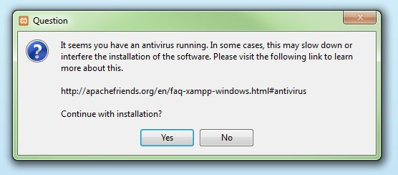

Ilustración 1. Antes de iniciar la instalación de XAMPP es recomendable desactivar temporalmente el antivirus

#### Paso 4: Desactivar el UAC

También el control de cuentas de usuario (User Account Control, UAC) puede interferir en la instalación, ya que limita los derechos de escritura en la unidad de disco C:\. Para saber cómo desactivar temporalmente el UCA puedes dirigirte a las páginas de [soporte de Microsoft](http://windows.microsoft.com/es-es/windows/turn-user-account-control-on-off#1TC=windows-7).

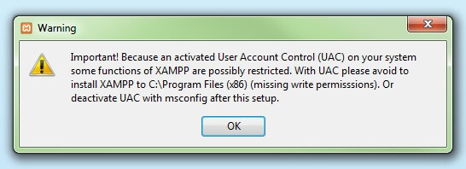

Ilustración 2. También el Control de cuentas de usuarios (UAC) puede impedir la instalación de XAMP

#### Paso 5: Iniciar el asistente de instalación

Una vez superados estos pasos, aparece la pantalla de inicio del asistente para instalar XAMPP. Para ajustar las configuraciones de la instalación se hace clic en “Next”.

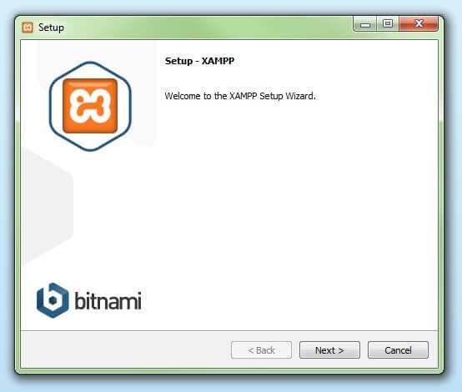

Ilustración 3. Con la aparición de la pantalla de inicio del asistente da comienzo la instalación de XAMPP

#### Paso 6: Selección de los componentes del software

En la rúbrica “Select components” se pueden excluir de la instalación componentes aislados del paquete de software de XAMPP. Se recomienda la configuración estándar para un servidor de prueba local, con la cual se instalan todos los componentes disponibles. Confirma la selección haciendo clic en “Next”.

Ilustración . En el cuadro de diálogo "Select Components" se pueden seleccionar o deseleccionar los componentes que se instalarán

#### Paso 7: Selección del directorio para la instalación

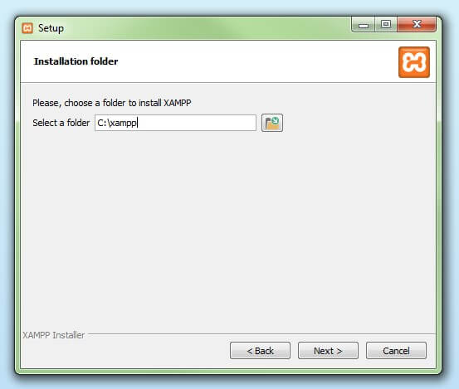En este paso se escoge el directorio donde se instalará el paquete. Si se ha escogido la configuración estándar se creará una carpeta con el nombre XAMPP en C:\.

Ilustración . En un siguiente paso, se selecciona el directorio donde se instalarán los archivos

#### Paso 8: Iniciar el proceso de instalación

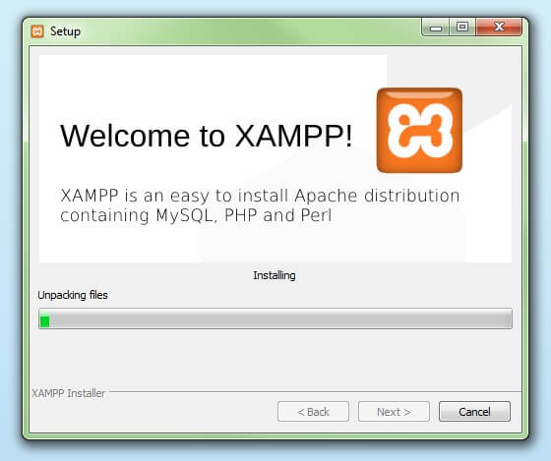El asistente extrae los componentes seleccionados y los guarda en el directorio escogido en un proceso que puede durar algunos minutos. El avance de la instalación se muestra como una barra de carga de color verde.

Ilustración .A continuación da comienzo el proceso de instalación en el cual se descomprimen los elementos de software seleccionados y se instalan en el directorio que se ha definido en los pre-ajustes

#### Paso 9: Configurar Firewall

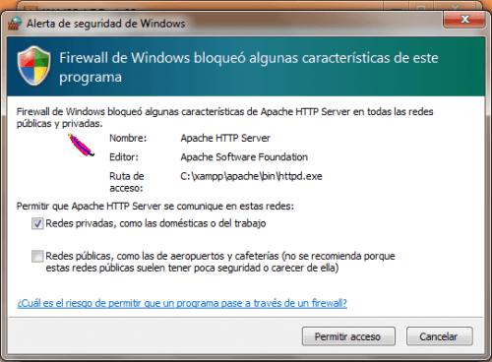Durante el proceso de instalación es frecuente que el asistente avise del bloqueo de Firewall. En la ventana de diálogo puedes marcar las casillas correspondientes para permitir la comunicación del servidor Apache en una red privada o en una red de trabajo. Recuerda que no se recomienda usarlo en una red pública.

Ilustración . Durante la instalación será necesario reconfigurar el cortafuegos para que no bloquee componentes del servidor Apache

#### Paso 10: Cerrar la instalación

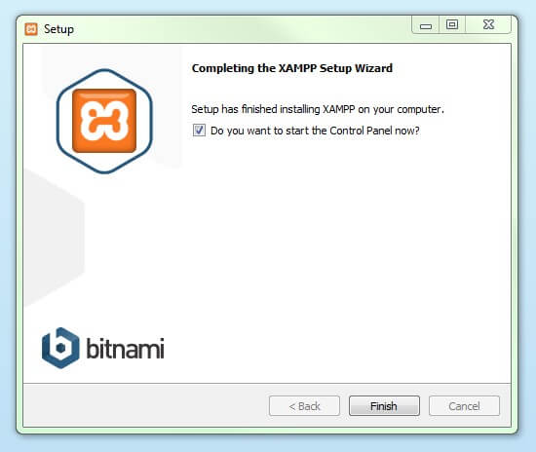Una vez extraídos e instalados todos los componentes puedes cerrar el asistente con la tecla “Finish”. Para acceder inmediatamente al panel de control solo es necesario marcar la casilla que pregunta si deseamos hacerlo.

Ilustración . Haciendo clic en “Finish“se cierra el asistente de instalación de XAMPP

## Panel de control de XAMPP

En la diáfana **interfaz de usuario** del panel de control se protocolan todas las acciones y es posible activar o desactivar los módulos por separado con un simple clic. Además, se dispone de diversas utilidades como:

* **Config**: para configurar XAMPP, así como otros componentes aislados.
* [Netstat](https://www.ionos.mx/digitalguide/servidores/herramientas/una-introduccion-a-netstat/): muestra todos los procesos en funcionamiento en el ordenador local
* **Shell**: lanza una ventana de comandos UNIX
* **Explorer**: abre la carpeta XAMPP en el explorador de Windows
* **Services**: muestra todos los servicios en funcionamiento
* **Help**: incluye enlaces a foros de usuarios
* 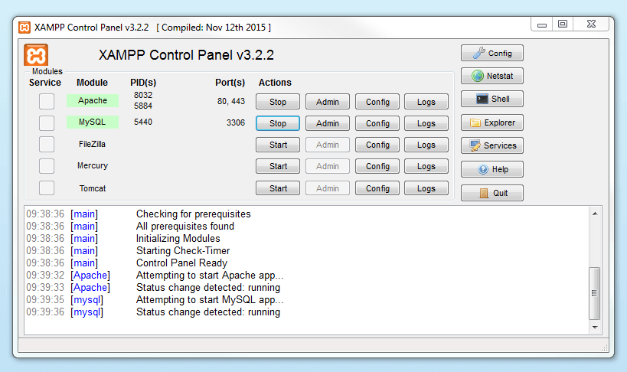**Quit**: se usar para salir del panel de control

Ilustración 9.Panel de control de XAMPPEn el Panel de Control el usuario puede iniciar o finalizar los diferentes módulos por separado

### Iniciar módulos

En la parte superior se pueden iniciar o interrumpir los módulos de XAMPP por separado mediante los comandos “Start” y “Stop” bajo “Actions”. Los módulos que se activaron aparecen marcados en verde.

Si uno de ellos no pudiera ser iniciado por un error, se mostrará marcado en rojo. Las notificaciones de error protocoladas en la parte de abajo ayudan a encontrar las causas del error.

Ilustración . Los módulos activos aparecen en el Panel de Control marcados en verde

### Administrar los módulos

Para cada módulo existe una función “Admin”.

* Al hacer clic en la tecla “Admin” del servidor Apache, accederás a la dirección web del servidor a través del navegador estándar del equipo. Serás redirigido a la página principal de XAMPP en el local host, el dominio de la máquina local. El dashboard incluye multitud de enlaces a páginas web con información útil así como al proyecto open source BitNami, que ofrece diversas aplicaciones gratuitas para XAMPP como WordPress u otros CMS. Para acceder a esta página principal se introduce la dirección [localhost](https://www.ionos.mx/digitalguide/servidores/know-how/localhost/)/dashboard/.

Haciendo clic en la tecla “Admin” de la base de datos se abre **phpMyAdmin**, donde se pueden administrar las bases de datos del proyecto web que se quiere probar con XAMPP. También podemos acceder a la interfaz de administración para la base de datos MySQL en *localhost/phpmyadmin/.*

[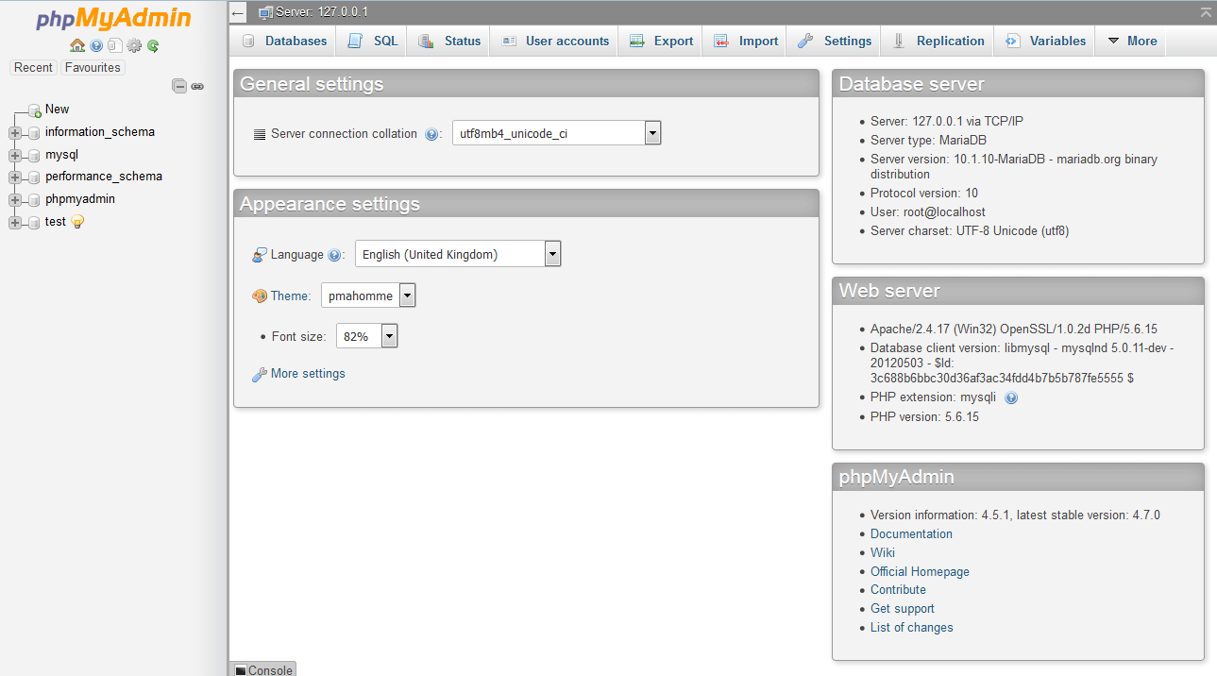](https://www.ionos.mx/digitalguide/fileadmin/DigitalGuide/Screenshots/EN_XAMPP_phpMyAdmin.PNG)

Ilustración 11. Las bases de datos se gestionan en phpMyAdmin, accesible en el botón “Admin” del módulo Base de datos

## **Proceso de instalación de Composer**

## **Que es Composer**

**Composer** es un gestor de dependencias de **PHP**, que nos permite gestionar paquetes y librerías desde un repositorio a nuestro proyecto; es la forma más sencilla y ágil de trabajo cuando tu proyecto requiere de varias dependencias, en lugar de descargarlos una a una manualmente.

Para instalar Composer se recomienda ir a su página oficial de [Composer](https://getcomposer.org/), y descargar el archivo.

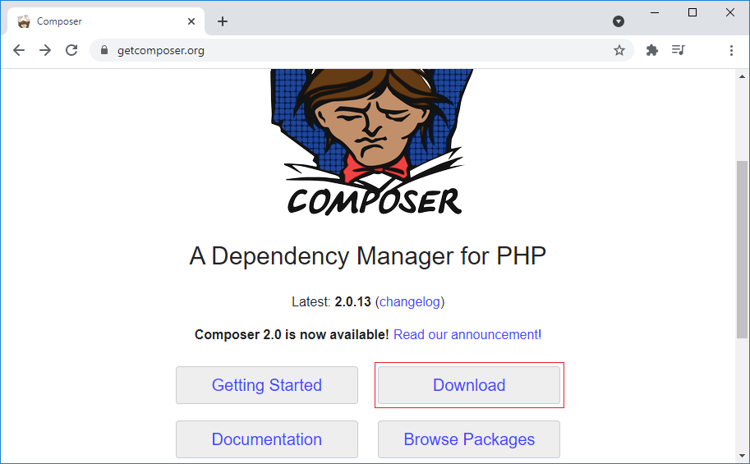

Ilustración . Pantalla principal de la página de Composer

En **Windows** se cuenta con un instalador, le damos clic en Composer-Setup.exe para empezar la descarga

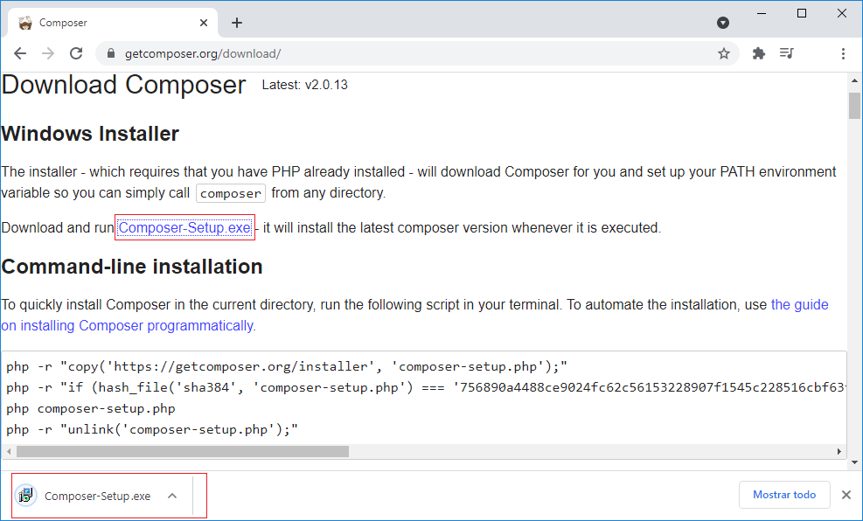

Ilustración . Descarga .exe de composer

Ejecutamos el archivo descargado Composer-Setup e iniciara la instalación de **Composer.** En caso de que tu equipo cuente con más de un usuario se nos visualiza el modo de instalación para los usuarios del equipo, le damos clic en el recomendado.

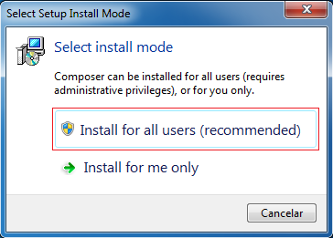

Ilustración 14. Ventana permisos de administrador

En esta ventana el asistente de instalación nos indica si queremos instalar **Composer** en modo desarrollador, lo dejamos por defecto no seleccionado, le damos clic Next.

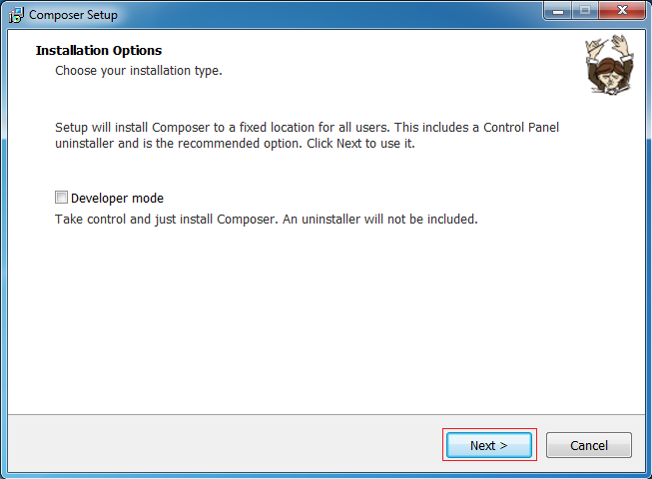

Ilustración . Installation options

El asistente de instalación por defecto reconoce que tenemos una instalación de **Xampp** en nuestro equipo, en caso de no contar con este te pedirá la ruta de la línea de comandos de **PHP**.

En caso de que requieras instalar **Xampp** puedes ir a este [tutorial](https://norvicsoftware.com/que-es-y-como-instalar-xampp-en-windows-10/).

Seleccionamos la opción de añadir al path de **PHP**, le damos clic Next.

Ilustración 16. Setting check

En esta ventana te solicita la configuración del proxy, Deja la casilla por defecto no seleccionada, le damos clic Next.

Ilustración 17. Proxy Settings

Una vez completada las configuraciones, ya estamos listo para empezar la instalación de **Composer** en nuestra máquina local, le damos clic en Install.

Una vez finalizada la instalación de **Composer**, nos brinda más información de uso y soluciones en caso de errores que se presenten, hacemos clic en Next.

Ilustración .Comienzo de instalación

En esta venta nos muestra que la instalación ha sido completada con éxito. Podemos ver su documentación oficial  de **Composer** marcando la opción [Ver Documentación](https://getcomposer.org/doc/), le damos clic en Finish.

Ilustración . Pantalla de instalación finalizada

## **Proceso de instalación NodeJs**

El primer paso es [https://nodejs.org/en/download/](https://codigofacilito.com/articulos/ir%20al%20sitio%20de%20descarga) y seleccionar el paquete correspondiente a tu sistema operativo, para esta guía se asume Windows, como aparece en el siguiente screenshot:

Ilustración . Página Nodejs

Al hacer clic verás cómo aparece un archivo en descarga en la parte inferior de tu navegador (si usas Chrome), puede aparecer de distinta manera en otros navegadores.

Ilustración 21.Se descargo él .exe

Para iniciar la instalación y ejecutar el asistente de instalación, únicamente debes abrir el archivo recién descargado con extensión .msi. Este archivo abrirá una ventana como la que ves a continuación:

Ilustración . Comienzo de Instalación

Esta es la pantalla de bienvenida, donde aparece un botón con la leyenda "Next" que debes seleccionar para iniciar el proceso de instalación, luego de eso, verás la pantalla para aceptar la licencia de uso de Node.js, en donde deberás activar la casilla con la leyenda "I accept the terms in the License Agreement" si aceptas los términos y condiciones que aparecen en la misma ventana. Tal como se muestra a continuación:

Ilustración . Términos y condiciones

Luego de haber aceptado los términos y condiciones, selecciona el botón con la leyenda "Next" para avanzar con la instalación. En la siguiente imagen, el asistente te permite seleccionar la ruta en tu computadora donde quieres que se instalen los archivos de Node.js, si no tienes una preferencia para modificar esta ruta, te recomiendo que dejes la recomendada.

Ilustración . Asignar ruta de instalación

Luego de seleccionar la ruta, o si deseas dejar la que aparece por defecto, presiona el botón con la leyenda "Next". La siguiente pantalla te permite configurar la instalación de Node.js, a menos de que tengas experiencia con Node.js y sepas específicamente qué cosas necesitas y qué cosas no, te recomiendo dejar la instalación tal y como está, sin hacer configuraciones adicionales:

Ilustración .Selección de paquetes

Asegúrate de presionar el botón con la leyenda "Next" para continuar. La siguiente pantalla solicita tu consentimiento para instalar herramientas adicionales a Node.js que son necesarias para que Node.js funcione, incluido el manejador de paquetes Chocolatey que puede servirte para instalar otras dependencias de desarrollo en tu computadora. Puedes consultar más información acerca de Chocolatey en [https://chocolatey.org/](https://codigofacilito.com/articulos/esta%20p%C3%A1gina). Asegúrate de habilitar la casilla con la leyenda "Automatically install the neccessary tools..."

Ilustración . Instalación de herramientas nativas de módulos

Para la última pantalla únicamente debemos presionar el botón con la leyenda "Install" para iniciar el proceso de instalación. Ten en cuenta que este botón puede solicitar que habilites permisos de Administrador.

Ilustración 27.Aceptar la instalación

La siguiente pantalla que verás contiene una barra de progreso con el status de la instalación, únicamente debes esperar a que esta barra se complete:

Ilustración 28. Proceso de instalación

Por último, verás una pantalla notificando que la instalación se ha completado exitosamente. Si la instalación no se ha completado exitosamente, deja un comentario en la sección de dudas. Haz clic en el botón con la leyenda "Finish" para continuar.

Ilustración 29. Instalación finalizada

## **Proceso para clonar y usar el proyecto**

Primero instalamos Git Bash debido a que el Command Prompt (o consola de Windows) no es muy amigable y no soporta comandos de Unix, la web de [Git](https://git-scm.com/) nos proporciona una herramienta muy buena llamada Git Bash y que nos permitirá escribir comandos como si estuviésemos en Linux o Mac OS X.

Para empezar, entra a la página de Git, darle click al botón de **Downloads for Windows**.

Ilustración 30. Página principal de Git

Una vez descargada, dale click al archivo con el formato Git-version.exe. Al inicio preguntará por permisos para ejecutar el instalador, a lo cual debemos responder que sí.

Ilustración 31. Pantalla inicial del instalador

Como muchos de los instaladores en Windows, debemos de aceptar las opciones por defecto y darle Next (siguiente) a todo hasta que nos salga el botón de instalar.

Ilustración 32. Ruta donde se instalará Git

En las siguientes capturas se muestra tal cual como deben estar seleccionadas algunas opciones.

Ilustración 33.Configuración de componentes que vienen disponibles con Git

Ilustración 34.Nombre con el cual se puede buscar desde la lista de programas

Ilustración 35.Terminales desde la cual se puede ejecutar Git (Git Bash y Command Prompt)

Ilustración 36.Configuración del formato para los finales de línea de los archivos.

Ilustración 37. Tipo de emulador que usará Git Bash

Ilustración 38. Opciones extra de Git

Ilustración 39.Nuevas herramientas de Git.

Una vez terminada la configuración del instalador de Git, comenzará a instalar todos los archivos necesarios en la carpeta indicada al inicio.

Ilustración 40. Instalación de Git

Al finalizar la instalación, nos dará la opción de abrir Git Bash para finalizar.

Ilustración 41.Fin de la instalación

Y ésta será la terminal que usaremos para ingresar comandos Unix y de Git sobre todo:

Ilustración 42. Pantalla de git bash

Entramos a la carpeta de htdocs damos clic derecho y seleccionamos abrir con Git bash.

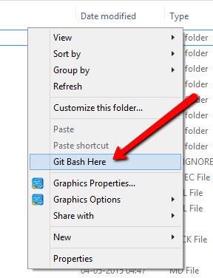

Ilustración 43. Abrir htcdocs con git bash

Aparecerá la siguiente pantalla y será necesario escribir el siguiente comando para poder clonar el proyecto de git hub.

Git clone https://github.com/AndresGuerrero1/UTTInventario.git

Ilustración 44. Ventana htdocs abierto con git bash

Una vez clonado deberán realizar los siguientes pasos para poder usar el proyecto en su equipo.

Ilustración 45.Iniciar los servicios de Apache y MySQL

Una vez dentro de localhost/phpmyadmin, creamos una base de datos con el nombre “inventarioutt” y creamos la base de datos.

Ilustración 46.Creación base de datos UTTInventario

Una vez con el proyecto abierto en nuestro editor de código, necesitaremos ejecutar los siguientes comandos para poder usarlo, se pueden ejecutar en la terminal de visual studio code después de abrir nuestro proyecto, o con cmd, importante saber que debes tener el proyecto abierto en la consola para poder usar los comandos.

* Composer install
* Npm install
* Npm run dev
* Php artisan migrate
* Php artisan db:seed –class=SeederTablePermisos

Para correr nuestra aplicación web, usaremos el comando en nuestra terminal “php artisan serve” el cual nos arrojara una dirección IP que tendremos que abrir en nuestro navegador de preferencia para visualizar nuestro contenido. Y también cambiar el nombre .env-example a .env

Ilustración 47.Terminal de visual studio

Si todo esta correctamente les aparecerá el siguiente enlace para poder abrir el proyecto en el navegador.



Ilustración 48. Servidor corriendo correctamente

Al abrir el enlace del servidor nos aparecerá lo siguiente y lo siguiente será registrar los usuarios.

Ilustración . Foto de android studio para configurar ip

Por parte de la aplicación en Android Studio, lo único que se debe de hacer es ubicarse en la carpeta app/res/values y seleccionar el documento strings.xml y donde dice “api_server” cambiar la dirección IP dependiendo del servidor donde se haya montado la aplicación web.

Para correr el servidor con la ip en visual sera necesario colocar el siguiente comando en la consola el cual es **php artisan serve –host=aquí coloca la ip.**

## **Fuentes de Consulta**

* Cómo instalar Node.js en Windows. (s. f.). CódigoFacilito. Recuperado 6 de diciembre de 2021, de <https://codigofacilito.com/articulos/instalar-nodejs-windows>
* Peña, V. (2021, 4 mayo). Qué es y cómo instalar Composer en Windows 10. Norvic. Recuperado 6 de diciembre de 2021, de <https://norvicsoftware.com/que-es-y-como-instalar-composer-en-windows-10/>
* XAMPP: instalación y primeros pasos. (2021, 3 diciembre). IONOS Digitalguide. Recuperado 6 de diciembre de 2021, de <https://www.ionos.mx/digitalguide/servidores/herramientas/instala-tu-servidor-local-xampp-en-unos-pocos-pasos/>